**Enviar trabajos (fotos de trabajos y cuadernos cuando corresponda) al correo: eloytroncoso@hotmail.com**

**Guía de música**

Asignatura: MÚSICA Curso: 8°

Fecha: CLASE del jueves 15 y 22 jueves de octubre

Profesor: Carlos Troncoso C.

Nombre del alumno:_______________________

I.-Objetivo de aprendizaje

OA 3: Cantar y tocar repertorio relacionado con la música escuchada, desarrollando habilidades tales como comprensión rítmica, melódica, conciencia de textura y estilo, expresividad, rigurosidad, fluidez de fraseo y dinámica, entre otras.

**INDICADOR EVALUACIÒN**

> Reproducen frases melódicas en una obra musical.

II.-Contenido: Música africana

III.-OBJETIVO de la clase: Escuchar música de algún pueblo originario relacionada con una ceremonia o ritual

IV.-Indicaciones Generales:

Escriben en el cuaderno fecha, objetivo de la clase y desarrolla las actividades

Retroalimentación:

Les saludo y espero que se encuentren bien junto a sus Padres. -

Para esta clase se indican las siguientes actividades

¡Si pinchas el link o en la imagen, veras la clase con tu profesor!

<https://youtu.be/Ga9BkEPfpaE>

[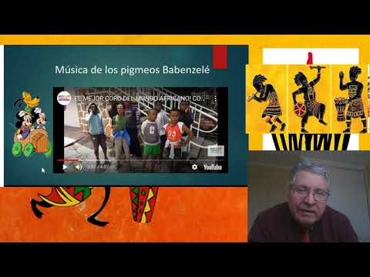](https://www.youtube.com/embed/Ga9BkEPfpaE?feature=oembed)

**V.-ACTIVIDAD a desarrollar: (pag. 149)**

1. Escuchan música de algún pueblo originario relacionada con una ceremonia o ritual, por ejemplo, música de los pigmeos Babenzelé. <https://www.youtube.com/watch?v=G_JSpbmvc9c> <https://www.youtube.com/watch?v=kZVlbrPaccY&t=85s> <https://www.youtube.com/watch?v=YcGZfVehez0> Comentan qué sonidos escuchan y cómo son utilizados en esta música. Imaginan y/o buscan relaciones entre lo escuchado y algún fin específico que este pueblo pueda tener con esta expresión.

Se usa la polirritmia: Llamamos polirritmia a la utilización simultánea de dos o más ritmos que no se perciben como simples derivados el uno del otro <http://goo.gl/K4qyzR>

Contestan formulario de análisis

La música y la danza forman parte integrante de los rituales aka, en especial las ceremonias que acompañan la inauguración de nuevos campamentos, la caza o los funerales. Al contrario de los sistemas polifónicos que son representados mediante notas, la tradición vocal de los pigmeos aka permite la expresión espontánea y la improvisación

**VI.-Retroalimentación**

**Se retroalimentó en las indicaciones Generales**

**VII.-Fecha de envío**

**Debes mandar los trabajos hasta el 27 de octubre**

**VIII.-Como y/o donde enviar**

**Correo electrónico o classroom-, mandemos fotos de sus trabajos**

**Ticket de salida:**

**1.-Lo más característico de la música africana son los instrumentos de:**

**a. De viento**

**b.- De cuerda**

**c.- Percusión**